Міністерство освіти і науки України
Національний технічний університет України «Київський політехнічний інститут імені Ігоря Сікорського"
Факультет інформатики та обчислювальної техніки Кафедра інформатики та програмної інженерії

Звіт

з лабораторної роботи № 7 з дисципліни
«Основи програмування 1. Базові конструкції»

«Організація циклічних процесів. Складні цикли»

Варіант №4

Виконав студент ІП-14 Берковський Максим Юрійович
(шифр, прізвище, ім'я, по батькові)

Перевірив
( прізвище, ім'я, по батькові)

Київ 2021

Лабораторна робота №7

Тема: Одновимірні масиви.
Мета - вивчити особливості обробки одновимірних масивів.
Хід роботи
Задача.
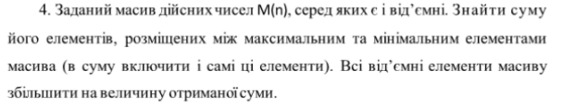
Постановка задачі.
Для початку потрібно знайти мінімальний та максимальний елемент в масиві. Для після кожного введення користувачем нового елементу масиву ми будемо його порівнювати зі змінними max та min і якщо він більший або менший відповідно – присвоюємо значення нашого елемента цій змінній. Також паралельно присвоюємо значення ітерації змінним posMax та posMin. Потім, якщо мінімальний елемент стоїть пізніше максимального, потрібно змінити значення позицій мінімального та максимального елементів масива для зручності розрахунків. Далі знаходимо суму елементів sum, котрі знаходяться між максимальним та мінімальним елементом в масиві за допомогою цикла for. в кінці залишиться збільшити всі від’ємні елементи на значення числа sum і вивести новий масив.

Випробування коду на С++:
Код:
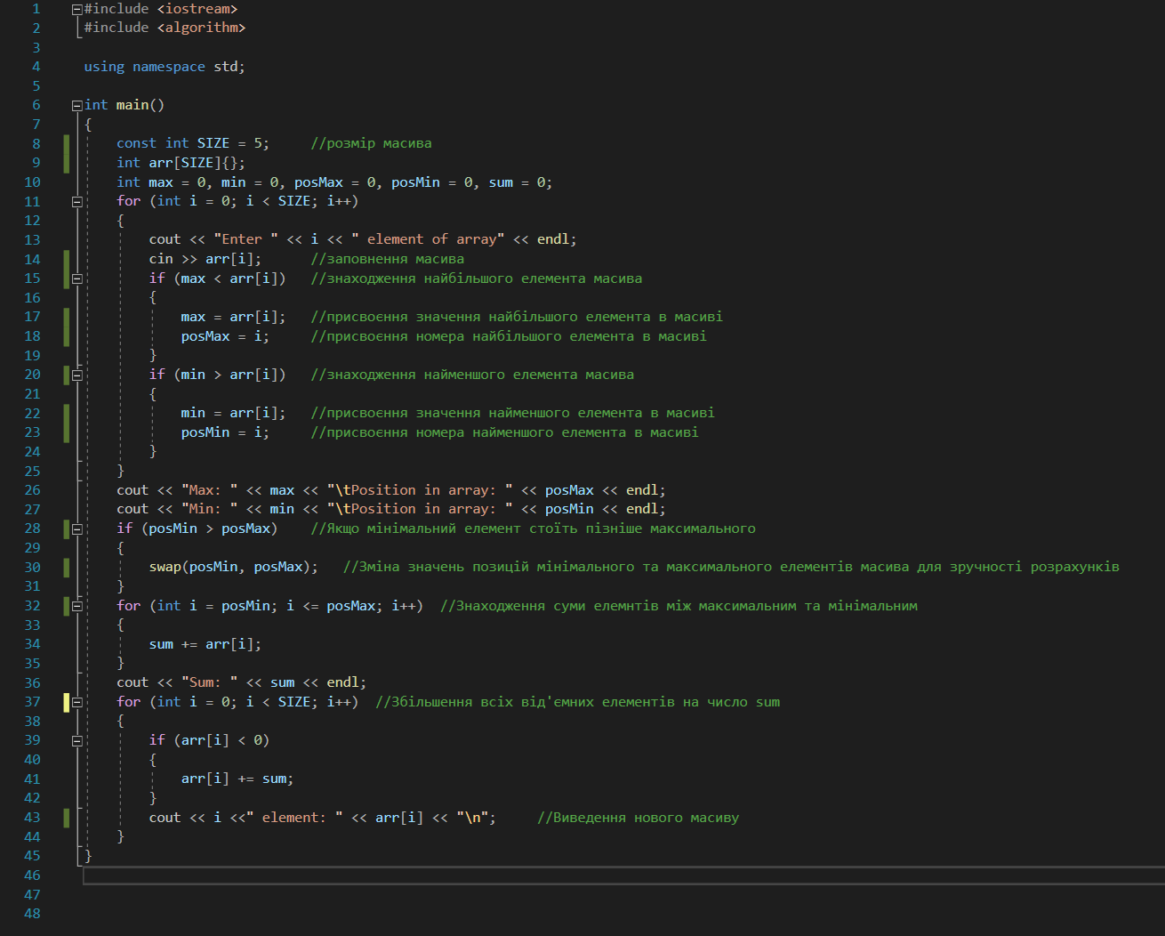
Результат:
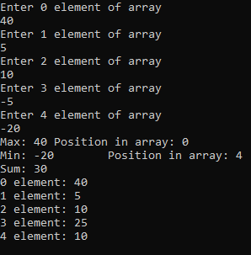

Випробування алгоритму:
Номер дії | Дія
 | Початок
1 | i = 0, SIZE = 5, posMax = 0, posMin = 0,  max = 0, min = 0, sum = 0(ініціалізація початкових даних)
2 | 0 < 5 – yes; arr[0] = 40  40 > 0 – yes; max = 40; posMax = 0  40 < 0 – no (заповнення масиву та визначення найбільшого і найменшого елементів масиву та визначення їхньої позиції в масиві)
3 | 1 < 5 – yes; arr[1] = 5  5 > 40 – no; max = 40; posMax = 0  5 < 0 - no
4 | 2 < 5 – yes; arr[2] = 10  10 > 40 – no; max = 40; posMax = 0  10 < 0 - no
5 | 3 < 5 – yes; arr[3] = -5  -5 > 40 – no; max = 40; posMax = 0  -5 < 0 - yes; min = -5; posMin = 3
6 | 4 < 5 – yes; arr[4] = -20  -20 > 40 – no; max = 40; posMax = 0  -20 < 0 - yes; min = -20; posMin = 4
7 | 5 < 5 – no
8 | 4 > 0 – yes  swap(posMin , posMax)  posMin = 0; posMax = 4 (зміна значень позицій найбільшого та найменшого елементів масиву)
9 | i = 0  0 <= 4 - yes  sum = 0 + 40 = 40 (знаходження суми елементів між мінімальним та максимальним елементов масиву)
10 | i = 1  1 <= 4 - yes  sum = 40 + 5 = 45
11 | i = 2  2 <= 4 - yes  sum = 45 + 10 = 55
12 | i = 3  3 <= 4 - yes  sum = 55 + (-5) = 50
13 | i = 4  4 <= 4 - yes  sum = 50 + (-20) = 30
14 | i = 5  5 <= 4 – no  sum = 30
15 | i = 0  0 < 5 – yes  40 < 0 - no
16 | i = 1  1 < 5 – yes  5 < 0 – no (збільшення всіх від’ємних елементів на число sum)
17 | i = 2  2 < 5 – yes  10 < 0 - no
18 | i = 3  3 < 5 – yes  -5 < 0 – yes  arr[3] = -5 + 30 = 25
19 | i = 4  4 < 5 – yes  -20 < 0 – yes  arr[4] = -20 + 30 = 10
20 | Виведення нового масиву
 | Кінець
Висновок:

- ознайомився з одновимірними масивами та набув навичок їх використання;
- перевірив роботу програми, випробувавши її у відладчику середовища розробки Visual Studio та прорахувавши всі дії, і отримав задовільний результат.

